PENGARUH SUHU PEMANASAN DAN LAMA SIMPAN TERHADAP KUALITAS FISIK SUSU KAMBING PERANAKAN ETAWA (PE)

THE EFFECT OF HEATING TEMPERATURE AND
STORAGE TIME ON THE MILK PSYSICAL QUALITY
OF ETAWA CROOSBREED GOAT

Tamala Dewi Agustin¹, Sri Hartati Candra Dewi¹, A. Mamilisti Susiati¹
Program Studi Peternakan, Fakultas Agroindustri, Universitas
Mercu Buana Yogyakarta Jl. Wates Km 10, Argomulyo,
Sedayu Bantul, Yogyakarta 55281, Indonesia
E-mail : tamaladewiagustin67@gmail.com

ABSTRAK
Penelitian ini bertujuan untuk mengetahui interaksi antara suhu pemanasan dan lama simpan terhadap kualitas fisik susu kambing Peranakan Etawa. Penelitian dilaksanakan pada bulan Mei sampai Juni 2019 di Laboratorium Nutrisi Progam Studi Peternakan Fakultas Agroindustri Universitas Mercu Buana Yogyakarta. Rancangan percobaan menggunakan Rancangan Acak Lengkap (RAL) pola faktorial 3 X 5 dengan 3 kali ulangan. Faktor pertama terdiri dari 3 perlakuan suhu pasteurisasi T1 (tidak dipanaskan), T2 Low Temperature Long Time (LTLT), dan T3 High Temperature Short Time (HTST). Faktor kedua lama simpan selama S1 (0 hari), S2 (10 hari), S3 (20 hari) S4 (30 hari) dan S5 (40 hari). Data dianalisis menggunakan Analysis of Variance (ANOVA), jika ada perbedaan nyata dilanjutkan dengan uji Duncan’s New Multiple Range Test (DMRT). Variabel kualitas susu yang diamati yaitu Uji Reduktase, Derajat Keasaman, Uji Alkohol, Uji Masak,Warna, Bau, dan Rasa. Hasil penelitian menunjukkan bahwa terdapat pengaruh interaksi antara suhu pemanasan dan lama simpan terhadap Derajat Asam susu, Uji Akohol, Bau, dan Rasa. Suhu pemanasan berpengaruh nyata pada uji reduktase susu, sedangkan lama simpan tidak berpengaruh terhadap kualitas fisik susu kambing Peranakan Etawa. Dari hasil penelitian dapat disimpulkan bahwa kualitas fisik susu kambing Peranakan Etawa yang terbaik pada perlakuan T2 yaitu Low Temperature Long Time (HTST) dengan lama simpan sampai 20 hari.

Kata kunci: Susu kambing Peranakan Etawa, kualitas fisik, suhu pemanasan, lama simpan

PENDAHULUAN
Susu segar merupakan salah satu pangan hewani yang kaya zat gizi dan mudah dicerna karena berbentuk cair. Susu segar diperoleh dari ternak perah, baik ternak sapi, kerbau atau kambing. Kebutuhan protein hewani dewasa ini semakin bertambah seiring dengan terus meningkatnya jumlah penduduk di Indonesia. Telur, daging, dan susu merupakan produk pangan yang memiliki kandungan protein hewani cukup baik. Kambing Peranakan Etawa (PE) merupakan salah satu penghasil protein hewani yang dalam pemeliharaannya dapat diarahkan pada peningkatan produksi susu. Susu dikatakan sebagai makananan yang cukup baik karena mengandung protein, karbohidrat, lemak, mineral, enzim – enzim, serta vitamin. Kandungan nutrisi pada susu sangat baik untuk kesehatan tubuh manusia. Masyarakat lebih mengenal susu sapi dari pada susu kambing karena pengetahuan masyarakat tentang manfaat dan kandungan nutrisi susu kambing masih rendah. Selain itu populasi kambing perah yang diusahakan sebagai penghasil susu di Indonesia juga lebih rendah dari pada sapi perah (Budiana dan Susanto, 2005).
Menurut Yudiawan (2006) susu kambing belum dikenal secara luas seperti susu sapi, padahal memiliki komposisi kimia yang cukup baik (kandungan protein 4,3% dan lemak 2,8%) relatif lebih baik dibandingkan kandungan protein susu sapi dengan protein 3,8% dan lemak 5,0%. Disamping itu, susu kambing lebih mudah dicerna bila dibandingkan dengan susu sapi karena ukuran molekul lemak susu kambing lebih kecil dan secara alamiah sudah berada dalam keadaan homogen.
Susu segar yang langsung diambil dari peternakan masih mengandung mikroorganisme. Oleh karena itu, susu segar harus diolah melalui pemanasan (dikenal dengan pasteurisasi) terlebih dahulu. Tujuan pemanasan adalah mencegah penularan penyakit dan kerusakan susu. Pengolahan susu segar menjadi susu pasteurisasi merupakan salah satu upaya untuk memperpanjang masa simpan susu, tetapi jika susu tidak dipanaskan pada suhu dan waktu yang tepat maka akan terjadi kerusakan nutrisi yang terkandung dalam susu. Amaditis (2002) menyatakan bahwa pemanasan dengan suhu tinggi bertujuan untuk membunuh seluruh mikroorganisme patogen dan spora. Pasteurisasi umumnya dikombinasikan dengan proses pengawetan lainnya seperti penyimpanan pada suhu rendah 4-7ºC, suhu rendah pada umumnya dapat mencegah pertumbuhan mikroorganisme. Pada hasil penelitian Amanah dkk. (2013) susu yang disimpan pada suhu -1ºC selama 1 bulan masih dapat dikonsumsi.
MATERI DAN METODE
Waktu dan Tempat Penelitian
Penelitian ini dilaksanakan pada bulan Mei-Juni 2019, bertempat di Laboratorium nutrisi Progam Studi Peternakan Fakultas Agroindustri Universitas Mercu Buana Yogyakarta Jl. Wates KM 10, Sedayu, Bantul, Yogyakarta.
Alat
Alat yang digunakan dalam penelitian ini adalah tabung reaksi, pipet tetes, waterbath, erlenmeyer, buret, karet, kapas, panci, kompor gas, kompor listrik, gelas ukur, gelas beaker, rak tabung reaksi, alat tuli, dan alat dokumentasi.

Bahan
Bahan yang digunakan dalam penelitian ini adalah susu kambing Peranakan Etawa sebanyak 5 liter, alkohol 70%, metilen biru (MB), NaOH 0,25 N, penolptalin (pp).

Rancangan Penelitian
Penelitian ini menggunakan Rancangan Acak Lengkap (RAL) pola faktorial 3x5. Faktor pertama ialah suhu pasteurisasi atas 3 perlakuan, yaitu susu tidak dipanaskan (T1), low temperature long time (LTLT) , yaitu susu dipanaskan pada suhu 65ºC selama 30 menit (T2), dan high temperature short time (HTST), yaitu pada suhu 71ºC selama 15 detik (T3). Faktor kedua adalah lama penyimpanan terdiri atas 5 perlakuan yaitu 0 hari (S1) 10 hari (S2), 20 hari (S3), 30 hari (S4), dan 40 hari (S5). Total terdapat 15 kombinasi perlakuan dan masing-masing perlakuan diulang 3 kali sehingga diperoleh 45 satuan percobaan.

Variabel yang diamati
Reduktase Susu
Susu segar sebanyak 20 ml di pipet dengan pipet yang telah di sterilkan, dimasukkan ke dalam tabung reduktase. Kemudian methylen blue (MB) sebanyak 2 tetes ditambahkan ke dalam tabung reduktase menggunakan pipet Mohr yang telah di sterilkan, tutup tabung reduktase tersebut dengan menggunakan penyumbat karet kemudian di kocok hingga kedua larutan homogen. Kemudian tabung reduktase di masukkan ke dalam inkubator dengan suhu 37⁰ C. Diamkan minimal 2 jam dan selama 30 menit sekali di periksa dan di catat perubahan yang terjadi (Soeparno dkk., 2011)
Derajat Keasaman Susu
Prinsip pada uji derajat asam yaitu secara titrasi ditetapkan kadar asam yang terbentuk dalam susu. Asam yang terbentuk sebagian besar karena perombakan laktosa menjadi asam akibat kerja mikroorganisme. Susu sebanyak 10 ml masukkan dalam 2 botol Erlenmeyer. Kemudian diteteskan indikator phenolphtalein sebanyak 0,4 ml ke dalam botol Erlenmeyer pertama, sedangkan botol Erlenmeyer yang kedua sebagai kontrol. Botol Erlenmeyer pertama dititrasi dengan NaOH 0,1N setetes demi setetes sambil digoyang-goyangkan sampai terbentuk warna merah muda, pada kondisi ini sudah tercapai bagian antara asam dan basa. Jumlah NaOH 0,1N yang dipakai dikali empat karena jumlah susu yang dipakai 10 ml, seharusnya 100 ml (Suardana dan Swacita, 2004).
Uji Alkohol
Prinsip dasar pada uji alkohol merupakan kestabilan sifat koloidal protein susu tergantung pada selubung atau mantel air yang menyelimuti butir-butir protein terutama kasein. Apabila susu dicampur dengan alkohol yang memiliki daya dehidratasi, maka protein akan berkoagulasi. Semakin tinggi derajat keasaman susu, semakin berkurang jumlah alkohol dengan kepekatan yang sama dibutuhkan untuk memecahkan susu yang sama banyaknya. Tuangkan susu sebanyak 3 ml ke dalam tabung reaksi kemudian tambahkan 3 ml alkohol 70%, kemudian tabung dikocok perlahan-lahan. Uji alkohol positif ditandai dengan adanya butiran susu yang melekat pada dinding tabung reaksi, sedangkan uji alkohol negatif ditandai dengan tidak adanya butiran susu yang melekat pada dinding tabung reaksi (Sudarwanto dkk., 2005).

Uji Masak
Susu sebanyak 5 ml dimasukkan ke dalam tabung reaksi dengan menggunakan penjepit tabung, kemudian tabung dipanaskan dengan menggunakan api Bunsen sampai mendidih. Uji didih menunjukkan hasil yang positif (kualitas susu tidak baik) bila terdapat gumpalan yang menempel pada dinding tabung reaksi, sedangkan hasil yang negatif tidak terlihatnya gumpalan susu pada dinding tabung reaksi. Sudarwanto (2005) menyatakan bahwa beberapa jenis bakteri dapat melakukan fermentasi pada susu sehingga marubah laktosa menjadi asam laktat ssehingga susu tersebut mengalami penggumpalan jika masih menyatu dan homogen maka susu tersebut baik dan layak untuk dikonsumsi.

Uji Warna
Susu segar dimasak setelah matang diamati warnanya. Kriteria warna susu jika berwarna putih su su maka warna susu normal, jika berwarna biru maka susu telah tercampur air, jika berwarna kuning maka susu mengandung karoten, dan jika berwarna merah maka susu tercampur dengan darah (Yusuf, 2010).
Uji Bau
Susu segar hasil pemasakan diidentifikasi baunya. Kriteria bau pada susu jika berbau spesifik susu maka bau susu normal, jika berbau busuk maka sapi terindikasi terkena mastitis, jika berbau masam maka susu telah membusuk, dan jika berbau silase atau lobak maka susu tercemar pakan (Yusuf, 2010).
Uji Rasa
Susu segar hasil proses pemasakan diamati. Kriteria rasa susu jika rasanya agak manis maka rasa susu normal, jika rasanya asam maka susu terkontaminasi oleh kuman asam susu, jika rasanya pahit maka susu mengandung kuman pembentuk pepton, jika rasanya seperti lobak maka susu tercampur dengan kuman E. coli, dan jika rasanya seperti sabun maka susu mengandung kuman laktis atau laktat (Yusuf, 2010).
HASIL DAN PEMBAHASAN
Reduktase Susu
Rerata Reduktase susu kambing Peranakan Etawa akibat pengaruh suhu pemanasan dan lama simpan dapat dilihat pada Tabel 4.

Tabel 1. Rerata Reduktase Susu Kambing Peranakan Etawa pada Berbagai Perlakuan (jam)
Lama Penyimpanan  ( hari) | Suhu |  |  | Rerata ^{ns}
 | T1 | T2 | T3
S1 ( 0 ) | 7,5 | 8,16 | 8,66 | 8,11
S2 (10) | 7,33 | 5,83 | 7 | 6,72
S3 (20) | 6,16 | 6,66 | 7,16 | 6,66
S4 (30) | 4,33 | 4,16 | 7 | 6,50
S5 (40) | 4,16 | 7,5 | 9 | 6,88
Rerata* | 5,9ª | 6,46^{ab} | 7,76^{b}

Uji reduktase merupakan penentuan waktu yang diperlukan untuk mereduksi warna biru reagen metilen blue (MB). Berdasarkan hasil analisis variansi menunjukkan bahwa tidak terdapat interaksi antara suhu pemanasan dan lama simpan terhadap Reduktase susu (P>0,05). Pada hasil penelitian menunjukkan perlakuan suhu pemanasan berpengaruh nyata (P<0,05) terhadap uji reduktase. Pada Tabel 4 menunjukkan bahwa suhu pemanasan T1 dan T2 relatif sama. Pada perlakuan T2 bakteri masih tahan hidup pada susu sehingga mengakibatkan waktu reduktase rendah dibandingkan dengan perlakuan T3. Juff dan Deeth (2007) menyatakan bahwa bakteri Listeria monocytogenes tahan hidup pada pemanasan 62 ºC selama 30 menit, dan tidak hidup pada pemanasan 72 ºC selama 15 detik. Pada perlakuan T2 dan T3 didapatkan hasil yang sama. Hal ini dikarenakan proses pemanasan dapat mencegah terjadinya kerusakan pada susu akibat adanya aktivitas mikroorganisme. Sesuai dengan pendapat Widiantoko (2019) bahwa pemanasan mencegah kerusakan susu akibat aktivitas bakteri serta inaktivasi enzim dengan tetap menjaga kualitas susu. Semakin sedikit jumlah bakteri yang terdapat di dalam susu maka semakin lama proses reduksi metilen blue.
Derajat Keasaman Susu
Grafik interaksi faktor suhu pemanasan dan lama simpan terhadap Derajat Keasaman Susu Kambing Peranakan Etawa.
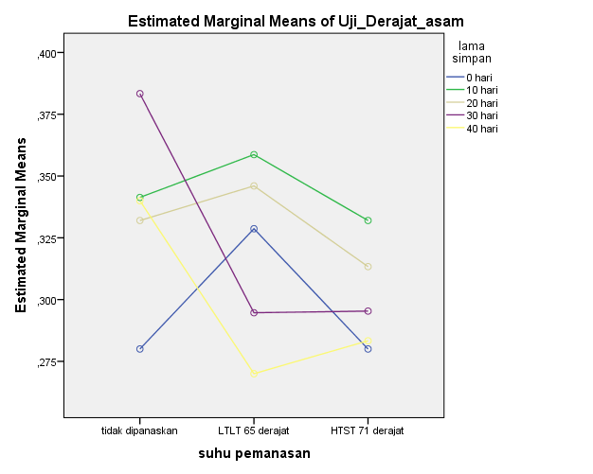
Hasil penelitian menunjukkan bahwa terdapat interaksi antara suhu pemanasan dan lama simpan terhadap derajat keasaman (P<0,05). Hal ini menunjukkan bahwa suhu pemanasan memberikan respon yang berbeda pada lama simpan yang berbeda. Hal ini disebabkan susu mempunyai sifat amfoter artinya dapat bersifat asam ataupun basa sekaligus. Pada suhu pemanasan menunjukkan pengaruh berbeda secara nyata terhadap derajat keasaman (P<0,05). Pada Tabel 5 dapat dilihat bahwa T1 mempunyai keasaman yang lebih tinggi dibandingkan dengan perlakuan T2 dan T3. Pada T1 dan T2 dan pada perlakuan T2 dan T3 menunjukkan hasil yang relatif sama. Hal ini diduga karena pada T1 dan T2 terdapat bakteri pada susu meskipun pada perlakuan T2 dilakukan pasteurisasi hal ini dikarenakan bakteri masih tahan hidup pada suhu pemanasan 65 ºC selama 30 menit. sehingga nilai derajat keasaman lebih tinggi dibandingkan dengan perlakuan T3.

Uji Alkohol

Grafik interaksi faktor suhu pemanasan dan lama simpan terhadap uji alkohol susu kambing Peranakan Etawa.
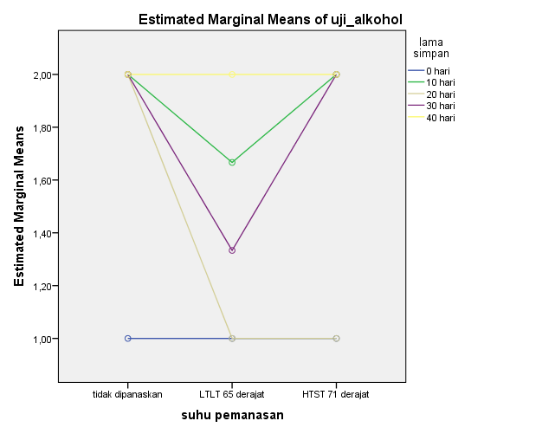
Hasil penelitian menunjukkan bahwa terdapat interaksi antara suhu pemanasan dan lama penyimpanan terhadap uji alkohol (P<0,05). Hal ini menunjukkan bahwa suhu pemanasan memberikan respon yang berbeda terhadap lama penyimpanan. Pada perlakuan suhu pemanasan T1S1,T2S1, T3S1, T2S3 dan T3S3 menunjukkan hasil yang relatif sama yaitu nilai uji alkohol berkisar 1. Susu yang dicampur dengan alkohol memiliki daya dehidratasi maka protein tidak berkoagulasi sehingga susu tidak pecah. Menurut Dwitania dan Swacita (2013) pada uji alkohol menentukan kestabilan sifat koloidal protein susu masih dalam keadaan baik, sehingga pada selubung atau mantel air yang menyelimuti butir-butir protein terutama kasein masih dalam keadaan baik. Hasil uji alkohol negatif ditandai dengan tidak adanya butiran-butiran yang melekat pada dinding tabung reaksi. Hasil penelitian menunjukkan bahwa faktor suhu pemanasan berpengaruh nyata (P<0,05) terhadap uji alkohol susu kambing Peranakan Etawa. Perlakuan T1, T2 dan T3 menunjukkan hasil yang berbeda. Pada T1 nilai yang diperoleh lebih tinggi dibandingkan dengan T2 dan T3. Hal ini disebabkan pada T1 tidak adanya perlakuan pemanasan sehingga susu terjadi koagulasi menunjukkan bahwa telah terjadi kerusakan dari air susu. Menurut Nababan dkk. (2015) Pecahnya susu disebabkan oleh berkembangbiaknya bakteri asam laktat, dalam hal ini laktosa diubah menjadi asam laktat.
Uji Masak
Tabel 2. Rerata Uji Masak Susu Kambing Peranakan Etawa pada Berbagai Perlakuan
Lama Penyimpanan (hari) | Suhu |  |  | Rerata^{ns}
 | T1 | T2 | T3
S1 ( 0 ) | - | - | - | -
S2 (10) | - | - | - | -
S3 (20) | - | - | - | -
S4 (30) | - | + | - | -
S5 (40) | - | + | - | -
Rerata^{ns} | - | - | -
Uji Masak Uji masak merupakan uji kualitas susu dengan memasak susu atau mendidihkan
susu. Hasil penelitian menunjukkan tidak terdapat interaksi antara suhu pemanasan dan lama simpan terhadap uji masak/rebus susu Kambing Peranakan Etawa. Hal tersebut diduga susu yang disimpan dalam refrigrator dengan suhu dan lama simpan tidak terdapat kontaminasi bakteri pada susu sehingga susu tidak pecah.
Hasil penelitian menunjukkan bahwa suhu pemanasan berpengaruh tidak nyata (P>0,05) terhadap uji masak susu kambing Peranakan Etawa. Hal ini menunjukkan bahwa perlakuan suhu pemanasan yang berbeda tidak berpengaruh terhadap uji masak/rebus. Pada uji masak susu masih dalam keadaan homogen (tidak pecah) sehingga didapatkan hasil negatif (-). Hasil pengujian tersebut sesuai dengan SNI ( Anonim, 2011) bahwa susu segar dengan kualitas baik ketika dilakukan pengujian uji masak menunjukkan tanda negatif. Hasil negatif pada uji masak/rebus ditandai dengan tidak adanya butiran-butiran atau gumpalan yang melekat pada dinding tabung reaksi. Hal ini dikarenakan susu masih dalam keadaan homogen. Sudarwanto (2005) menyatakan bahwa beberapa jenis bakteri dapat melakukan fermentasi sehingga merubah laktosa menjadi asam laktat dan susu mengalami penggumpalan, jika masih menyatu dan homogen maka susu tersebut baik dan layak untuk dikonsumsi.
Warna susu
Tabel 8. Rerata warna Susu Kambing Peranakan Etawa pada Berbagai Perlakuan
Lama Penyimpanan (hari) | Suhu |  |  | Rerata ^{ns}
 | T1 | T2 | T3
S1 ( 0 ) | 3 | 3 | 3 | 3
S2 (10) | 3 | 3 | 3 | 3
S3 (20) | 3 | 3 | 3 | 3
S4(30) | 3 | 2,33 | 3 | 2,77
S5(40) | 3 | 2,33 | 3 | 2,77
Rerata^{ns} | 3 | 2,73 | 3
Hasil penelitian menunjukkan bahwa tidak terdapat interaksi antara suhu pemanasan dan lama simpan terhadap warna susu kambing Peranakan Etawa (P>0,05). Skor warna susu pada penelitian ini yaitu 2,33-3 warna susu putih normal sampai putih kekuningan. Hal ini menunjukkan bahwa setiap perlakuan pada suhu pemanasan dengan lama waktu penyimpanan menunjukkan hasil warna susu yang relatif sama. Hal ini diduga karena susu yang didapat berasal dari ambing yang sehat dan bersih, yang diperoleh dengan cara pemerahan yang benar, dan pada saat pasteurisasi dilakukan dengan cara yang benar. Susu kambing Peranakan Etawa mempunyai kualitas yang baik sesusai dengan standar kualitas susu yang ditetapkan oleh Standar Nasional Indonesia (Anonim, 2011). Warna susu yang baik adalah dari warna putih sampai putih kekuningan. Menurut Widodo (2003) Warna susu yang kekuningan disebabkan adanya kandungan karotenoid lemak susu.
Suhu pemanasan antara T1, T2, dan T3 menunjukkan pengaruh yang berbeda tidak nyata (P>0,05) terhadap warna susu kambing Peranakan Etawa. Hal ini diduga karena perbedaan suhu pemanasan tidak berpengaruh terhadap karoten yang terdapat pada warna susu. Hal ini didukung Diastari dan Agustina (2013) bahwa warna kuning susu sangat dipengaruhi oleh pakan.
Bau Susu
Grafik interaksi antara faktor suhu pemanasan dan lama simpan terhadap bau susu kambing Peranakan Etawa
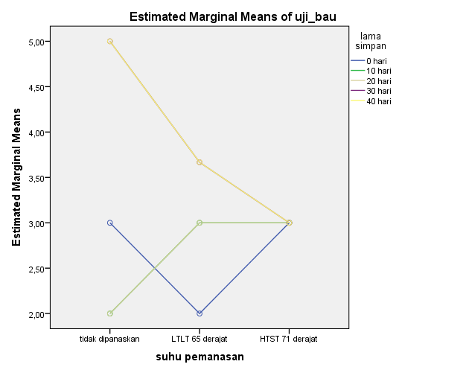

Hasil penelitian menunjukkan terdapat interaksi antara suhu pemanasan dan lama simpan terhadap bau susu (P<0,05). Nilai rerata pada bau susu berkisar 2,66-3,88 yaitu antara sedikit amis dan sedikit asam. Suhu pemanasan memberikan respon
yang berbeda pada tiap lama penyimpanan. Pada perlakuan T3S1 sampai T3S5 menunjukkan nilai bau yang relatif sama yaitu bau susu mempunyai skor 3 yaitu sedikit amis. Pada perlakuan T1S4 dan T1S5 bau susu memiliki skor 5 dimana menjadi bau yang asam. Bau asam pada T1S4 dan T1S5 diduga susu telah terdapat bakteri asam laktat sehingga bau susu mengalami penyimpangan. Bau susu cenderung berubah dengan bertambahnya waktu lama penyimpanan. Hal ini dikarenakan bau susu mudah berubah dari bau yang sedap (bau khas susu) menjadi bau yang tidak sedap (menyimpang). Bau khas susu disebabkan oleh beberapa senyawa yang mempunyai aroma spesifik dan sebagian bersifat volatil. Menurut Mohamad (2002) beberapa jam setelah pemerahan atau setelah penyimpanan, aroma khas susu banyak berkurang. Hal ini dipengaruhi oleh lemak air susu yang mudah menyerap bau disekitarnya.

Rasa Susu
Grafik interaksi antara faktor suhu pemanasan dan lama simpan terhadap rasa susu kambing Peranakan Etawa

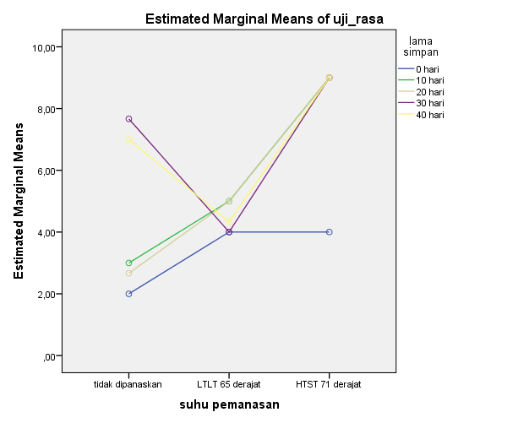

Hasil penelitian menunjukkan bahwa terdapat interaksi antara suhu pemanasan dan lama simpan terhadap rasa susu (P<0,05). Suhu pemanasan memberikan respon yang berbeda pada tiap lama penyimpanan. Pada T3 dan lama penyimpanan 0-40 hari mendapatkan skor 4-9 yaitu antara manis sampai hambar. Pada T2 dan lama penyimpanan 0 sampai 40 hari menunjukkan skor 4-5 yaitu berkisar antara sedikit manis sampai manis sedangkan pada T1 dengan lama penyimpanan 0-40 hari menunjukkan skor rasa susu 2-7 yaitu berkisar antara sedikit asin sampai asam. Pada perlakuan T1S1, T1S2, T2S1 sampai T2S5 dan T3S1 menunjukkan nilai yang relatif sama dibandingkan dengan perlakuan lainnya. Hal ini diduga bahwa tidak terjadi kontaminasi pada susu sehingga nilai yang diperoleh pada T1S1, T1S2, T2S1 sampai T2S5 dan T3S1 masih dikatakan baik yaitu berkisar sedikit asin/gurih sampai sedikit manis. Menurut Diastari dan Agustina (2013) rasa susu yang tidak menyimpang sedikit manis dan sedikit asin. Citarasa susu dipengaruhi oleh kadar lemak, protein, dan mineral yang terdapat pada susu. Pada perlakuan T1S4 dan T1S5 menunjukkan hasil yang relatif sama yaitu rasa susu berkisar antara 7-7,66 dimana susu menjadi asam. Hal ini diduga semakin tinggi jumlah bakteri yang terdapat pada susu selama penyimpanan maka nilai pada rasa susu akan mengalami peningkatan dari rasa sedikit asin/gurih sampai rasa asam. Hal ini didukung oleh Abubakar dkk. (2000) nilai rasa susu cenderung meningkat dengan bertambahnya waktu lama penyimpanan.
KESIMPULAN
Berdasarkan hasil penelitian dapat disimpulkan bahwa kualitas fisik susu kambing Peranakan Etawa yang terbaik pada perlakuan T2 yaitu Low Temperature Long Time (LTLT) dengan lama simpan sampai 20 hari.

DAFTAR PUSTAKA
Abubakar, Triyantini, R. Sunarlim, H. Setiyanto, dan Nurjanah, 2000. Pengaruh Suhu Dan Waktu Pasteurisasi Terhadap Mutu Susu Selama Penyimpanan. Jurnal Ilmu Ternak dan Veteriner. Vol. 6. No. 1:45-50
Amanah, S. H. D., Arifin dan R. E. Mudawaroch, 2013. Pengaruh Lama Penyimpanan Dalam Suhu Beku Terhadap Kadar Protein, Kadar Lemak an Kadar Asam Laktat Susu Kambing Peranakan Etawa (PE). Jurnal Surya Agritama. Vol 2. No 2: 51-58.
Anonim. 2011. Standar Nasional Indonesia Susu Segar. Bagian-1 Sapi. Badan Standarisasi Nasional, Jakarta. www.bsn.go.id. (Diakses pada tanggal 6 April 2019, pukul 16.00)
Budiana, N.S., dan Susanto, D. 2005. Susu Kambing. Penebar Swadaya. Jakarta
Diastari. I. D. A. F. Dan Agustina. K. K. 2013. Uji Organoleptik dan Tingkat Kasaman Susu Sapi Kemassan yang dijual di Pasar Tradisional Kota Denpasar. Jurnal Indonesia Medicus Veterrinus. Vol. 2. No. 4: 453-460.
Dwitania. D.C. dan Swacita. I. B. N. 2013. Uji Didih, Alkohol dan Derajat Asam Susu Sapi Kemasan Yang Dijual di Pasar Kota Denpasar. Jurnal Indonesia Medicus Veterinus. Vol. 2. No. 4: 437-444

Muhammad. 2002. Ilmu Ternak dan Pengolahan Pangan edisi 1. Gramedia Pustaka. Yogyakarta.
Nababan, M., I. K. Suada., dan I. B. N. Swacita. 2015. Kualitas Susu Segar Pada Suhu Ruang Ditinjau Dari Uji Alkohol, Derajat Keasaman Dan Uji Katalase. Jurnal Indonesia Medicus Veterinus. Vol. 4. No. 4: 374-382.
Soeparno. Rihastuti, S. Indratiningsih dan Triatmojo. 2011. Dasar Teknologi Hasil Ternak. Gadjah Mada University Press, Yogyakarta.
Suardana, I. W, dan Swacita, I. B. N. 2009. Higiene Makanan. Kajian Teori Dan Prinsip Dasar. Fakultas Kedokteran Hewan. Universitas Udayana, Denpasar.
Sudarwanto, M. 2005. Bahan Kuliah Hygiene Makanan. Bahan Ajar. Bagian Penyakit Hewan dan Kesehatan Masyarakat Veteriner, Fakultas Kedokteran Hewan., Institut Pertanian Bogor.
Widodo. 2003. Teknologi Proses Susu Bubuk. Cetakan Pertama. Lacticia Press, Yogyakarta.
Yusuf, R. 2010. Kandungan Protein Susu Sapi Perah Friesian Holstein Akibat Pemberian Pakan Yang Mengandung Tepung Katu (Sauropus androgynus (l.) merr) Yang Berbeda. Jurnal Teknologi Pertanian. Vol. 6. No. 01 : 1-6

